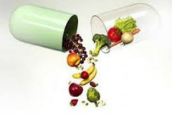

Какие витамины принимать при занятиях фитнесом?
Во время любой физической активности, наш организм тратит много энергии и сил. Это благотворно сказывается на состоянии кожных покровов и фигуре, но вот на самом организме нет. После тренировок мы часто испытываем сильную усталость, нам хочется поскорее добраться до кровати и пролежать на ней несколько часов. И чтобы такого не происходило, необходимо поддерживать организм, принимая витамины для фитнеса. Они не только придадут вам энергии и сил, но обеспечат также позитивным настроем и хорошим самочувствием.

Что происходит в организме во время занятий фитнесом?
Во время любой физической нагрузке в человеческом организме активизируются десятки различных физиологических процессов. В это время клетки потребляют большое количество кислорода, что приводит к их разрушению. Кислород расщепляет их, а продукты распада выводятся из организма через пот и мочу.
В этот момент также происходит сокращение мышц, они выделяют тепло, а организм в это время пытается защитить себя от перегрева, активизируя работу потовых желез, в результате чего мы и начинаем сильно потеть. Все это приводит к тому, что из организма начинают выводиться все токсичные вещества вместе с жидкостью (продукты распада жировых клеток), а мы, соответственно, теряем лишние килограммы.
Кроме того, не стоит забывать и о том, что во время физических нагрузок, наши связки и суставы также испытывают перенапряжение, что негативно на них влияет и со временем может привести к развитию различных заболеваний, например, артрита или артроза.
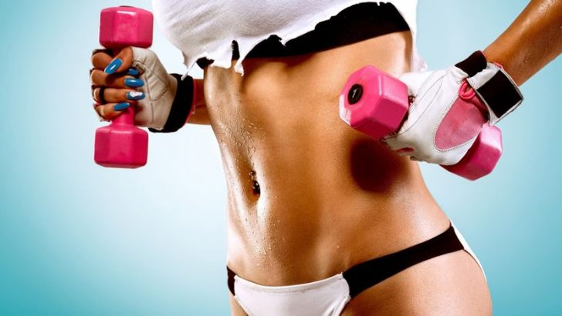
И это далеко не все процессы, которые происходят в нашем организме во время физических нагрузок. И чтобы ему было легче переносить их, ему нужна помощь, а именно витамины, которые придают организму силы и энергии, а также поддерживают функциональность всех органов и систем в эти сложные для него периоды.

Какие витамины нужны организму при физических нагрузках?
Сказать точно, какие именно витамины для спорта и фитнеса нужны организму, нельзя. Так как ему требуются абсолютно все витамины, которые известны человечеству. Это:
- витамины группы В;
- витамин А;
- витамин С;
- витамин Е;
- витамин К;
- витамин Н и другие.
Кроме того, для прилива энергии и сил во время занятий спортом также требуются и минералы – цинк, медь, железо, калий, кальций, магний и прочие.
Получить все эти витамины можно из обычных продуктов питания. Для этого необходимо употреблять в пищу здоровую еду, то есть, овощи и фрукты. Но также не стоит забывать и о морепродуктах и мясе, в которых содержаться омега-3 жирные кислоты, которые не только необходимыми самому организму для нормального функционирования, но и для усвоения большинства микро и макро элементов.
Стоит отметить, что при термической обработке и воздействия света приводит к разрушению большинства химических элементов в продуктах питания. Поэтому человек не всегда может получать то необходимое количество витаминов и минералов, которые требует организм во время физической активности. Все это может привести к слабости, апатии, нервным срывам и нежеланию заниматься в принципе фитнесом.
Чтобы всего этого избежать, рекомендуется принимать витаминные комплексы, которые придают сил и энергии, а также благотворно влияют на все процессы, происходящие в организме.

Главный витамин для спортсмена – С. Не важно, хочешь ты похудеть или наоборот, набрать мышечную массу, но кислый витамин тебе обязательно потребуется.
Поглощать это полезное вещество нужно в количество от 120 до 300 миллиграмм в сутки. Кроме цитрусовых он содержится к клубнике, смородине и ягодах шиповника. Этот спортивный витамин необходим человеку для того, чтобы белок мог усваиваться мышцами, а сами мышцы растут только при достаточном его количестве.

Витамин С помогает всем клеткам восстанавливаться после нагрузок, способствует насыщению мышц кислородом. Этот витамин в бодибилдинге играет не последнюю роль, но принимать его нужно только в определенном количестве, чтобы не навредить организму.

Не менее важны для спортсмена и витамины группы B, хотя про них незаслуженно забывают. В 1, 2, 3, 6, 12 – это самые необходимые витамины при занятиях спортом. Ученые установили прямую связь между потреблением этих веществ и ростом мышечной массы.
Эти витамины для спорта содержатся преимущественно в продуктах животного происхождения и словно предназначены для диеты. Витамины группы В, особенно В12, плохо усваиваются вместе с веществами из дрожжевого теста, мучными изделиями.

Если твоя задача нарастить мышцы, дополнительно пить витамины В нужно обязательно: ты быстро заметишь улучшение результатов и быстрый набор мышечной массы. Для худеющих он тоже очень полезен, поскольку значительно ускоряет энергетический обмен в организме.
Спортивные витамины этого типа необходимы и для того, чтобы при активных занятиях спортом сохранялось хорошее самочувствие. Витамины В способствуют выведению «использованных» углеводов из организма, борются со стрессом, предотвращают появление хронической усталости.
Их дозировка совсем невелика – примерно по 2 – 3 миллиграмма в сутки, но получить такое количество витамина из пищи крайне сложно.

Витамины в бодибилдинге и любом другом спорте нужны не только для ускоренного роста мышечной ткани. Необходимо поддерживать уже имеющиеся мышцы в здоровом состоянии. Увеличить силу, развить выносливость поможет витамин D, который известен как солнечный витамин.
Многочисленные эксперименты показали: пребывание в солярии или на солнце в течение нескольких часов, приводит к увеличению спортивных результатов почти на 5 процентов. Если ты заботишься о своем здоровье, то наверняка не лежишь на солнцепеке часами. В этом случае витамины при занятиях спортом должны включать в себя витамин D.
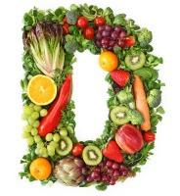
В небольшом количестве он содержится в молоке и пивных дрожжах. Однако потребность в нем велика – почти 150 миллиграмм в сутки. Комплексные витамины для спорта, даже простые витаминные комплексы всегда содержат витамин D, как один из самых необходимых организму.

Занятия спортом отнимают много энергии, но зато приносят ощутимую пользу здоровью. Чтобы компенсировать первое и помочь второму, тебе потребуется достаточное количество кислоты глютаминовой.
Спортивные витамины профессионального уровня включают в себя это вещество, но кислота продается и отдельно в аптеках. Результат ее употребления – повышение тонуса и активности, укрепление иммунитета, активизация функций нервной системы.

Витамины в бодибилдинге давно известны как обязательный «строительный материал» идеального тела. При похудении наоборот часто идут по пути уменьшения питательных веществ в рационе, что приводит к острому дефициту витаминов в организме.
Между тем витамины напрямую влияют на работу большинства внутренних органов. Поэтому при похудении, особенно с использованием жесткой диеты, обязателен прием комплекса витаминов.

Для ускорения процесса сжигания жира ты можешь воспользоваться веществом под названием карнитин. Это тоже витамин, но менее известный. Его задача – переправлять работающим мышцам жир из запасов тела, причем переправлять максимально быстро.
При этом он также укрепит сердечно-сосудистую систем у спортсмена. Работает этот витамин только в сочетании с активными спортивными занятиями, которые заставляют мышцы работать в усиленном режиме, а значит, и сжигать калории в большем объеме.

